AGRUPAMENTO 1 – AVIAMENTOS (ITENS 1 A 7)
ITEM 1 – ELÁSTICO CHATO 25MM PRETO PARA EMBUTIR - 002931
CATMAT: 485236 SIAFÍSICO:
Descrição: Elástico crochet chato preto, para embutir, com 25mm de largura, composição 65% poliéster e 35% elastodieno (+- 10%), na cor preta.
Unidade de Fornecimento: Metro.
Quantidade: 40.000 (quarenta mil) metros.
Tipo: Para Confecção.
Formato: Chato.
Cor: Preto.
Composições:
Poliéster: 65% (+- 10%).
Elastodieno: 35% (+- 10%).
Largura: 25mm (variação: 24mm a 26mm).
Alongamento na Régua: 24cm (variação: 23cm a 24cm).
Tipo de Emenda: Especial.
RECEITA:
Tipo de fio | Descrição | Título dos fios | N° de cabos
Poliéster | Trama | 1/150/48 | 2
Poliéster | Urdume | 1/150/48 | 16
Elastodieno | Elastodieno | 44/40 | 16
Rolo de 25 metros: Permitido o máximo de 01 (uma) emenda por rolo.
Aplicação: Para confecção de uniformes táticos
Embalagem: Rolos com 25 metros de elástico, deverá vir devidamente embalado e protegido e identificado.
Referências: Zanotti - Jaraguá 25mm; Elástico São José – Poliéster Colombre Crochet.
ITEM 2 – ELÁSTICO ROLIÇO Ø2,8MM - 001590
CATMAT: 328745 SIAFÍSICO: 3884201
Descrição: Elástico para aviamento com 59% poliéster e 41% elastodieno, com espessura de 2,8mm, roliço, na cor preta.
Unidade de Fornecimento: Metro.
Quantidade: 4.000 (quatro mil) metros.
Tipo: Roliço.
Cor: Preta.
Composições:
Poliéster: 59 %.
Elastodieno: 41%.
Resistência: 15R.
Comprimento: 100 metros por rolo, sendo aceitos rolos com metragem entre 25 e 100 metros, desde que totalizem a quantidade solicitada no pedido.
Diâmetro: 2,8 mm.
Aplicação: Para acabamento de uniforme.
Embalagem: Deverá vir acondicionado em rolos contendo entre 25 e 100 metros, devidamente protegidos e identificados.
Referência Comercial: São José.
Projeto de Fabricação / Desenho Ilustrativo:
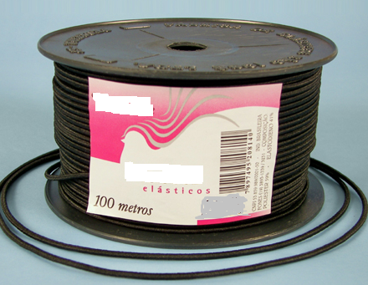

ITEM 3 – FIO 167 100% POLIÉSTER PRETO - 003292
CATMAT: 267580 SIAFÍSICO: 3785955
Descrição: Fio para aviamento 100% poliéster, texturizado, para costura industrial overloque, n.150, tex 18, na cor preta.
Unidade de Fornecimento: Unidade (Cone 140 Gramas/6.000 metros).
Quantidade: 6.000 (seis mil) unidades (cones).
Apresentação: Cone 140gramas/ 6.000 metros.
Título Real: 18tex.
Título Nominal: 150d/167dtex.
Composição: 100% poliéster texturizado.
Cor: Preto (Ref. Cor 004 Wlamar / 05 Bonfio).
Teor de Lubrificante: Máximo 5%.
Aplicação: Para confecção de uniforme tático.
Embalagem: Deverá vir em cones plásticos com 100 gramas, contendo aproximadamente 6.000 metros de fio, devidamente identificados e protegidos.
ITEM 4 – LINHA 120 100% POLIESTER PRETA - 003364
CATMAT: 375044 SIAFISICO: 2300974
Descrição do item: Linha 100% poliéster, número 120, na cor preta.
Unidade de Fornecimento: Unidade (Cone 5.000 jardas).
Quantidade: 2.500 (dois mil e quinhentos) cones com 5.000 jardas.
Apresentação: Cone com 5.000 jardas (4.570 metros).
Composição: 100% Poliéster.
Características:
Cor: Preta (Ref. Cor 11 Setta / 105 Bonfio);
Título: 120.
Aplicação: Para costurar malhas.
Embalagem: Deverá vir em cones plásticos, devidamente protegidos e identificados.
ITEM 5 – LINHA 80 100% POLIÉSTER PRETA - 003294
CATMAT: 384820 SIAFÍSICO: 3307239
Descrição: Linha 100% poliéster, n.80, cone com 5000 jardas, na cor preta.
Unidade de Fornecimento: Unidade (Cone 5.000 jardas).
Quantidade: 8.000 (oito mil) cones com 5.000 jardas.
Apresentação: Cone com 5.000 jardas (4.570 metros).
Composição: 100% Poliéster.
Características:
Cor: Preto (Ref. Cor 11 Setta / 105 Bonfio);
Título: 80.
Aplicação: Para confecção de uniforme tático.
Embalagem: Deverá vir em cones plásticos, devidamente protegidos e identificados.
ITEM 6 – FITA CADARÇO 100% ALGODÃO 30MM PRETO - 007246
CATMAT: 385978 SIAFÍSICO: 6514316
Descrição: Fita cadarço, 100% algodão trançado, no formato chato, com 30mm de largura, na cor preta.
Unidade de Fornecimento: Metro.
Quantidade: 20.000 (vinte mil) metros.
Tipo: Fita cadarço sarjado.
Composições: 100% algodão.
Formato: Trançado e chato.
Cor: Preto.
Largura: 30mm.
Espessura: 0,8mm (variação permitida de ±0,5 mm).
Aplicação: Utilizado como reforço de costura na confecção.
Embalagem: Deverá vir acondicionado em rolos entre 20 e 50 metros cada, devidamente embalado protegido e identificando fabricante, quantidade e composição.
Desenho Ilustrativo:
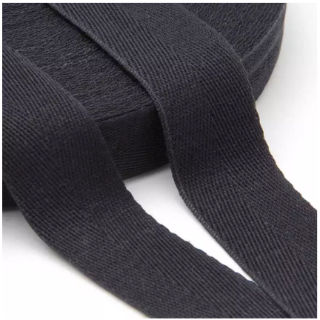
Referência: Cadarço Sarjado (30mm) REF: São José 3330.
ITEM 7 - PONTEIRA REGULADORA 2 FUROS FOCINHO DE PORCO - 001597
CATMAT: 624457 SIAFÍSICO:
Descrição: Ponteira reguladora (Focinho de Porco) 100% poliéster, redondo, 02 furos, medindo: 0,5mm x 1,9cm x 1,9cm (AxCxL), na cor preta, e acondicionado em saco plástico.
Unidade de Fornecimento: Unidade.
Quantidade: 8.000 (oito mil) unidades.
Tipo: Redondo.
Modelo: 02 furos.
Composições: 100% poliéster.
Cor: Preta.
Acabamento: fosco.
Altura da ponteira: 0,5 mm
Comprimento da ponteira: 1,9 cm
Largura da ponteira: 1,9 cm
Aplicação: Para acabamento de uniforme.
Referência Comercial do Produto: Naigell – Ref. 270.
Imagem Ilustrativa:
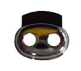
AGRUPAMENTO 2 – ETIQUETA E RIBBON (ITENS 8 E 9)
ITEM 8 - RIBBON RESINADO PRETO 110MM – 005125
CATMAT: 616812 SIAFÍSICO: 5309700
Descrição: Ribbon resinado com entintamento externo em resina, largura: 100mm, comprimento: 74m, cor: preta. Para confecção de etiqueta de composição em nylon resinado.
Unidade de Fornecimento: Rolo 74 a 75 metros.
Quantidade: 60 (sessenta) unidades/rolos.
Tipo: Resinado.
Cor: Preta.
Características:
Alta definição a baixa temperatura;
Alta densidade de impressão;
Tratamento anti-estático.
Diâmetro Externo: 34mm;
Comprimento Padrão: 74m ~ 75m;
Largura: 110mm;
Diâmetro do Núcleo: 0,5” (12,5mm.)
Aplicação: Para confecção de etiqueta de composição para confecção, em nylon resinado.
Imagem Ilustrativa:
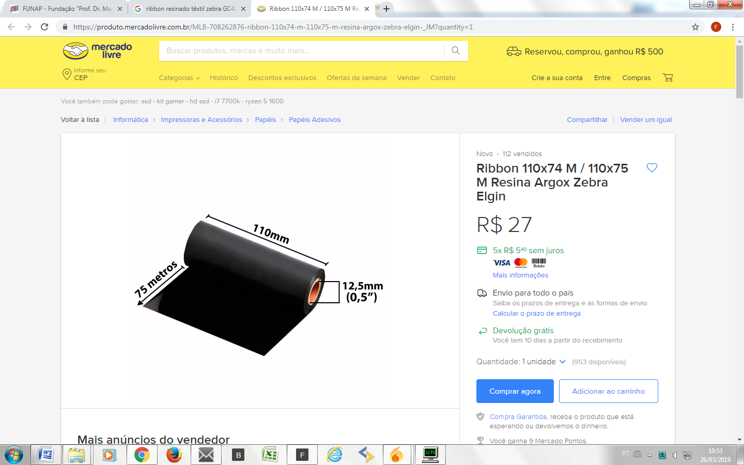
Embalagem: Deverá vir acondicionada em caixa e de forma apropriada.
Referência Comercial: Mastercorp – TTR TR 40 Resina Têxtil.
ITEM 9 - ETIQUETA EM NYLON RESINADO 55MMX33MM - 005124
CATMAT: 615926 SIAFÍSICO: 5334713
Descrição: Etiqueta em nylon resinado na cor branca, com largura de 33mm e comprimento de 51mm, formato retangular, em rolo contínuo contendo 03 colunas. Com marcação para fotocélula. Para uso em impressora térmica zebra GC420t.
Unidade de Fornecimento: Unidade.
Quantidade: 120 (cento e vinte) unidades.
Tipo: Nylon resinado, sem impressão com marcação para fotocélula.
Cor: Branca.
Dimensões da etiqueta: largura: 99mm (33mm x 3) Comprimento: 51mm.
Apresentação: Rolo contínuo, separadas por serrilha e marcação de fotocélula.
Comprimento total do Rolo: Serão aceitos rolos contendo entre 45 e 50 metros.
Marcação fotocélula: Deverá ter marcação de “fim da etiqueta” para identificação da impressora.
Aplicação: Em impressora térmica Zebra GC420t.
Imagem Ilustrativa:
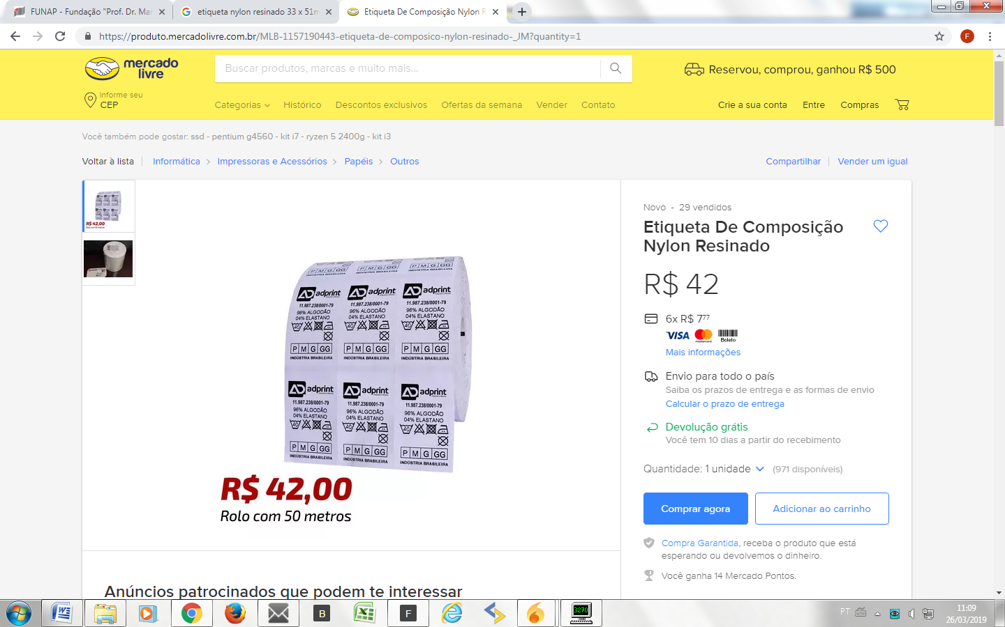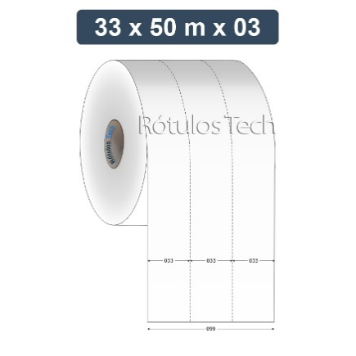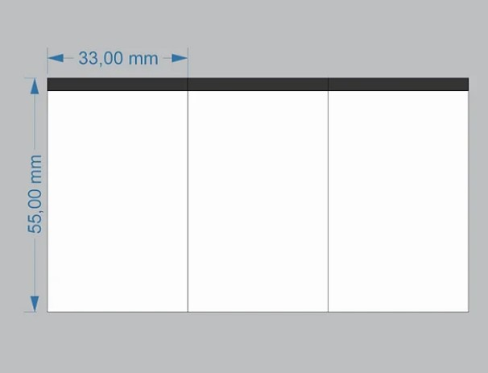
Embalagem: Deverá vir acondicionada em caixa de papelão de forma apropriada, devidamente protegido e identificado.
AGRUPAMENTO 3 – MATERIAL PARA MODELAGEM E EMBALAGEM (ITENS 10 A 13)
ITEM 10 - FITA ADESIVA TRANSPARENTE 50MMX50METROS – 000281
CATMAT: 626117 SIAFÍSICO: 270423
Descrição: Fita adesiva de polipropileno, medindo (48mmx50m), transparente.
Unidade de Fornecimento: Unidade/Rolo.
Quantidade: 1.000 (mil) rolos.
Composição: Polipropileno.
Cor: Transparente.
Espessura: 0,025 mm.
Comprimento: 50 metros.
Largura: nominal 48mm (serão aceitos rolos com largura entre 48mm e 55mm).
Aplicação: Para fechamento de caixas de papelão, devendo assim aderir ao papelão de forma a evitar a abertura das caixas.
Imagem Ilustrativa:
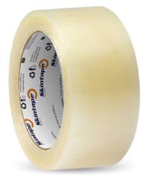
Embalagem: Deverá vir devidamente embalado, protegido e identificado.
ITEM 11 - FITILHO POLIPROPILENO 20MM F20 – 000016
CATMAT: 420835 SIAFÍSICO: 4639766
Descrição: Fitilho de polipropileno, simples, medindo 20mm de espessura, rolo pesando aproximadamente 1 Quilo. Cód. F20.
Unidade de Medida: Quilograma.
Quantidade:
Composição: Polipropileno 100% reciclável.
Gramatura: Aproximadamente 380 g/m².
Capacidade: CÓD F20 - resistência a tração de 40kgf.
Apresentação: Rolo com aproximadamente 1Kg.
Aplicação: Fitilho para amarração de embalagem de móveis.
Embalagem: O fitilho deverá devidamente embalado, protegido e identificado.
ITEM 12 - PAPEL KFRAT NATURAL 420 GR/M² - 005012
CATMAT: 238052 SIAFÍSICO: 5208068
Descrição: Papel kraft puro em rolo, gramatura de 420gr/m², medindo 1,20m de largura x 100m comprimento, na cor natural.
Unidade de Fornecimento: Quilograma.
Quantidade: 252 quilogramas (5 bobinas).
Gramatura: Aproximadamente 420gr/m² (+/- 5%).
Largura: 1,20m (+/- 6%).
Cor: Natural.
Apresentação: Bobina com aproximadamente 50,4Kg (100 metros).
Aplicação: Para modelagem de roupas.
Embalagem: Deverá ser entregue devidamente embalado, protegido e identificado.
ITEM 13 – PAPEL KRAFT NATURAL 80 GR/M² - 005013
CATMAT: 234952 SIAFÍSICO: 5905290
Descrição: Papel Kraft Puro em bobina, com gramatura de 80 Gr/m², medindo 1,20 metros de largura e 620 metros de comprimento, bobina pesando cerca 59,50 quilogramas, na cor natural.
Unidade de Fornecimento: Quilograma.
Quantidade: 595 (quinhentos e noventa e cinco) Quilogramas (10 bobinas).
Gramatura: 80gr/m² (+/- 5%).
Largura: 1,20m.
Cor: Natural.
Apresentação: Bobina com aproximadamente 59,50 Kg (cerca de 620 metros).
Aplicação: Para infesto e modelagem de roupas.
Embalagem: Deverá ser entregue devidamente embalado, protegido e identificado.
AGRUPAMENTO 4 – AGULHAS (ITENS 14 A 20)
ITEM 14 – AGULHA DB X 01 N°12 CROMADA - 000365
CATMAT: 411898 SIAFÍSICO: 4205359
Descrição: Agulha Dbx01 N°12, para costura industrial. Corpo em aço carbono e ponta revestida com Cromo Duro (cromada).
Unidade de Fornecimento: Unidade.
Quantidade: 500 (quinhentas) unidades.
Bitola: Nº 12.
Tipo: DB X 01.
Composição: Corpo construído em aço carbono e ponta cromada.
Formato: Cabo fino.
Ponta da Agulha: Revestida de Cromo duro, polida e arredondada para utilização em tecido plano de espessura média.
Olho da Agulha: Polido com fio especial, raio de flexão e posição da ponta exatamente determinada;
Guias de Fios: Zona de contato da lançadeira opticamente adaptada.
Aplicação: Máquina Reta Industrial.
Embalagem: Deverá vir em caixas ou pacotes contendo 10 agulhas, devidamente protegidos e identificados.
ITEM 15 – AGULHA DB X 01 Nº16 CROMADA - 000282
CATMAT: 411898 SIAFÍSICO: 4484096
Descrição: Agulha Dbx1 N°16, para costura industrial. Corpo em aço carbono e ponta revestida com Cromo Duro (cromada).
Unidade de Fornecimento: Unidade.
Quantidade: 2.000 (duas mil) unidades.
Bitola: Nº 16.
Tipo: DB X 01.
Composição: Corpo construído em aço carbono e ponta cromada.
Formato: Cabo fino.
Ponta da Agulha: Revestida de Cromo duro, polida e arredondada para utilização em tecido plano de espessura média.
Olho da Agulha: Polido com fio especial, raio de flexão e posição da ponta exatamente determinada.
Guias de Fios: Zona de contato da lançadeira opticamente adaptada.
Aplicação: Máquina Reta Industrial.
Embalagem: Deverá vir em caixas ou pacotes contendo 10 agulhas, devidamente protegidos e identificados.
ITEM 16 – AGULHA DC X 27 N°16 - 000284
CATMAT: 378527 SIAFÍSICO: 6026826
Descrição: Agulha DCx27 N°16, para costura industrial. Corpo em aço carbono e ponta revestida com Cromo Duro (cromada).
Unidade de Fornecimento: Unidade.
Quantidade: 2.000 (duas mil) unidades.
Tipo: DC X 27.
Bitola: Nº 16.
Composição: Corpo construído em aço e ponta em cromo.
Ponta da Agulha: Revestida de Cromo duro, polida e arredondada para utilização em tecidos e malhas.
Olho da Agulha: Polido com fio especial, raio de flexão e posição da ponta exatamente determinada.
Guias de Fios: Zona de contato da lançadeira opticamente adaptada.
Aplicação: Máquinas Overlock e Interlock Industriais.
Embalagem: Deverá vir em caixas ou pacotes contendo 10 agulhas, devidamente protegidos e identificados.
ITEM 17 – AGULHA DP X 17 N°16 - 003834
CATMAT: 600027 SIAFÍSICO: 6476970
Descrição: Agulha DPx27 N°16, para costura industrial. Corpo em aço carbono e ponta revestida com Cromo Duro (cromada).
Unidade de Fornecimento: Unidade.
Quantidade: 2.000 (duas mil) unidades.
Bitola: Nº 16.
Tipo: DPX 17.
Composição: Corpo construído em aço e ponta em cromo.
Ponta da Agulha: Bola, revestida de Cromo duro, polida e arredondada para utilização em tecidos e malhas.
Cabo: Longo.
Olho da Agulha: Polido com fio especial, raio de flexão e posição da ponta exatamente determinada.
Guias de Fios: Zona de contato da lançadeira opticamente adaptada.
Aplicação: Máquinas travete e pespontadeiras industriais.
Embalagem: Deverá vir em caixas ou pacotes contendo 10 agulhas, devidamente protegidos e identificados.
ITEM 18 – AGULHA DP X 05 N°16 CROMADA - 000286
CATMAT: 480440 SIAFÍSICO: 3910784
Descrição: Agulha para máquina de costura travete, em aço, para costura reta, 2 agulhas e caseadeira, equivalência DP x 05, nº 16, cabo grosso.
Unidade de Fornecimento: Unidade.
Quantidade: 1.000 (mil) unidades.
Bitola: Nº 16.
Tipo: DPX 05.
Composição: Corpo construído em aço e ponta em cromo.
Formato: Cabo grosso.
Ponta da Agulha: Polida e arredondada para utilização em tecidos e malhas.
Olho da Agulha: Polido com fio especial, raio de flexão e posição da ponta exatamente determinada;
Guias de Fios: Zona de contato da lançadeira opticamente adaptada;
Aplicação: Máquinas Reta / Travete / 2 Agulhas Industriais.
Embalagem: Deverá vir em caixas ou pacotes contendo 10 agulhas, devidamente protegidos e identificados.
ITEM 19 – AGULHA UO X 113 N°19 CROMADA - 003832
CATMAT: 378519 SIAFÍSICO: 6470858
Descrição: Agulha Dbx01 N°12, para costura industrial. Corpo em aço carbono e ponta revestida com Cromo Duro (cromada).
Unidade de Fornecimento: Unidade.
Quantidade: 800 (oitocentos) unidades.
Bitola: Nº 19.
Tipo: UO X 113 GAS.
Composição: Corpo construído em aço e ponta em cromo.
Formato: Cabo grosso, canaleta ortogonal.
Ponta da Agulha: Polida e arredondada para utilização em tecidos e malhas.
Olho da Agulha: Polido com fio especial, raio de flexão e posição da ponta exatamente determinada.
Guias de Fios: Zona de contato da lançadeira opticamente adaptada.
Aplicação: Máquina Rebatedeira de Elástico Industrial.
Embalagem: Deverá vir em caixas ou pacotes contendo 10 agulhas, devidamente protegidos e identificados.
ITEM 20 – AGULHA UY X 128 N°16 CROMADA - 000291
CATMAT: 369471 SIAFÍSICO: 4204026
Descrição: Agulha UYx128 nº16, para máquina de costura industrial pespontadeira e cós. Corpo em aço carbono e ponta revestida com Cromo Duro (cromada).
Unidade de Fornecimento: Unidade.
Quantidade: 1.000 (mil) unidades.
Bitola: Nº 16.
Tipo: UYX 128.
Composição: Corpo construído em aço e ponta em cromo.
Ponta da Agulha: Polida e arredondada para utilização em tecido plano e malhas.
Olho da Agulha: Polido com fio especial, raio de flexão e posição da ponta exatamente determinada.
Guias de Fios: Zona de contato da lançadeira opticamente adaptada.
Aplicação: Máquinas de Cós / Rebatedeira Ponto Corrente / Pespontadeira Industriais.
Embalagem: Deverá vir em caixas ou pacotes contendo 10 agulhas, devidamente protegidos e identificados.
ITENS INDIVIDUAIS (ITENS 21 A 27)
ITEM 21 - CAIXA DE PAPELÃO 25 X 65 X 33 - 000294
CATMAT: 399185 SIAFÍSICO: 1873873
Descrição do item: Caixa de papelão, duplex ondulado, medindo (330X250X650) MM - (LXAXC) - aproximadamente, modelo com tampa, pardo, de montagem, com vinco e junta colada, no formato retangular.
Unidade de Fornecimento: Fardo com 10 caixas.
Quantidade: 550 (quinhentos e cinquenta) fardos com 10 caixas, totalizando 5500 caixas.
Tipo: Papelão.
Composição: Chapas de Papel Ondulado e Plano.
Características: Uma Onda, Duplex, Junta Colada, Tipo Normal.
Vinco e Junta: Colada.
Gramatura: Aproximadamente 400gr/m².
Dimensões:
Altura: 250 milímetros.
Largura: 650 milímetros.
Profundidade: 330 milímetros.
Aplicação: Para embalagens diversas.
Projeto de Fabricação / Desenho Ilustrativo:
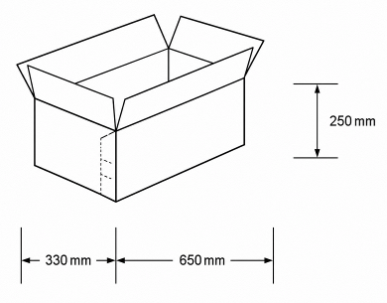
Embalagem: Pacotes contendo 10 caixas, desmontadas.
ITEM 22 – FACA DE CORTE TECIDO 8” LISA - 000303
CATMAT: 463034 SIAFÍSICO: 2964538
Descrição: Faca para corte de industrial de tecido. Reposição para Eastman, modelo 629, blue streak ii, máquina de corte de tecido, faca, em aço, vertical, med. (3/4" x 8" x 0,035") (lxcxes), código: 80c8hs.
Unidade de Fornecimento: Unidade.
Quantidade: 180 (cento e oitenta) unidades.
Tipo: Para máquina de corte lisa.
Composição: Aço rápido (HSS).
Características:
Formato: Vertical, reta, lisa.
Espessura: 0,035”.
Largura: 3/4”.
Comprimento: 8”.
Observação: Só serão aceitas lâmina de aço rápido (HSS) Eastman (código modelo: 80C8HS) ou equivalente.
Aplicação: Para ser utilizada na máquina de corte de tecido industrial blue streak II- Mod 629.
Embalagem: Deverá vir em caixas adequadas contendo 12 unidades, informando sua descrição, além dos dados do fabricante.
Imagem Ilustrativa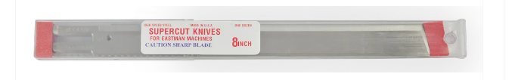
ITEM 23 – LIXA PARA FACA DE MÁQUINA DE CORTE TECIDO - 000305
CATMAT: 620265 SIAFÍSICO: 5221595
Descrição: Lixa cinta ¼X8.½” (lxc), para afiação de faca de máquina industrial de corte de tecido.
Unidade de Fornecimento: Unidade.
Quantidade: 1.500 (mil e quinhentas) unidades.
Tipo: Cinta.
Dimensões: Largura: ¼”. Comprimento: 8 ½”.
Costado: Pano.
Gramatura: Média, grão 100.
Observação: Só serão aceitas lixas Eastman (código RED 181C2-2) ou equivalente.
Aplicação: Para afiação de facas em aço rápido (HSS) da máquina de corte de tecido, marca Eastman mód. 629 Blue Streak II.
Embalagem: Deverá vir em caixa contendo 100 unidades, identificadas através de etiqueta na embalagem, contendo identificação do fornecedor.
ITEM 24 - TESOURA CORTE COSTURA 7” - 001518
CATMAT: 223232 SIAFÍSICO: 5194750
Descrição: Tesoura multiuso para costura profissional e doméstica, produzida em aço forjado, temperado e niquelado, com lâminas retas e aro alongado, acabamento niquelada e polida, medindo 7" (aprox. 17,8cm), cabo de aço carbono, lamina reta, lisa, com fixação através de parafuso, sendo as pontas uma aguda e a outra semi arredondada, para corte de pequenas partes de tecido, corpo inteiro em aço, não deverá conter partes plásticas.
Unidade de Medida: Unidade.
Quantidade: 50 (cinquenta) Unidades.
Tipo: Destro, dois dedos.
Composição Corpo e Cabo: Aço carbono forjado, temperado e niquelado.
Acabamento: Niquelada e polida.
Dimensão nominal: 7” (17,78 cm).
Corte: Reto.
Fixação: Com parafuso.
Ponta: Uma ponta aguda e a outra semi arredondada.
Aplicação: Para uso na confecção de manufaturado têxtil.
Embalagem: As tesouras deverão vir em embalagem plástica de alta resistência, contendo 01 unidade, acondicionadas em caixas apropriadas originais da fabricante, devidamente protegida e identificada.
Referências Comerciais do Produto: Mundial 445-7
ITEM 25 - TESOURA TECELÃO PARA ARREMATE - 003139
CATMAT: 603866 SIAFÍSICO: 5622751
Descrição: Tesoura de Tecelão (arremate) para acabamento de costura, medindo cerca de 12 cm, lâminas em aço inox, cabo de plástico anatômico, ambidestro, de um dedo, lamina polida, temperada na área do corte, corte reto, com fixação com parafuso e mola, pontas agudas.
Unidade de Medida: Unidade.
Quantidade: 150 (cento e cinquenta) Unidades.
Tipo: Ambidestro, de um dedo.
Composição: Lâmina em Aço inox.
Cabo: De plástico anatômico com 1 Olhal.
Lâmina: Polida, temperada por indução na área do corte.
Dimensão: Aproximadamente 11,43 cm.
Fixação: Com parafuso e retorno por mola.
Ponta: aguda.
Aplicação: Para uso na confecção de manufaturado têxtil.
Referência: Tesoura Tecelão 161N-4.1/2 Easy Cut 4 1/2" Azul Mundial
Imagem ilustrativa:
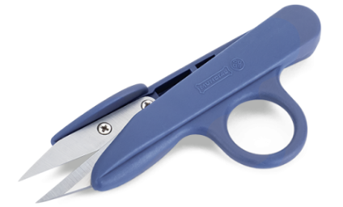
ITEM 26 - TINTEIRO DESCARTÁVEL PRETO PARA FIXXAR MX5500- 003893
CATMAT: 284809 SIAFÍSICO: 5785073
Descritivo: Tubete de tinteiro para aplicador de etiqueta. Para etiquetadora Fixxar MX 5500. Bobina com diâmetro de 20mm, compatível com o equipamento. Tinta na cor preta.
Unidade de Fornecimento: Unidade.
Quantidade: 300 (trezentas) unidades.
Tipo: Para etiquetadora FIXXAR MX5500 EOS.
Cor: Preta.
Bobina: Com diâmetro de 20 mm.
Rendimento: aproximadamente 300 mil impressões.
Imagem Ilustrativa:
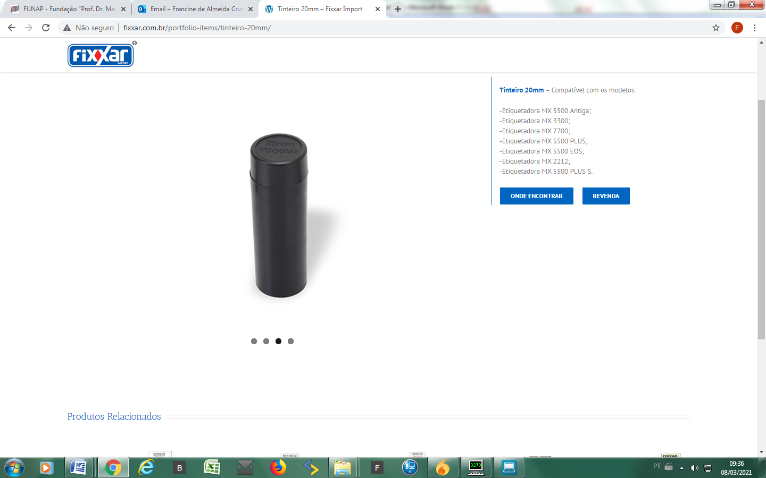
Embalagem e validade: Tubete plástico de forma individual, devidamente identificado e protegido para evitando danos e secagem da tinta. Validade mínima de 12 meses na data da entrega.
ITEM 27 - PANO DE LIMPEZA PÉ DE GALINHA - 001106
CATMAT: 630558 SIAFÍSICO: 5219655
Descrição: Tecido; Tipo Pano de Prato; Armação Têxtil; 100% Algodão; Gramatura Aproximada 240 G/m2; Largura 70 Cm; Branco;
Unidade de Fornecimento: Metro.
Quantidade: 3.000 (três mil) metros.
Composição: 100% Algodão alvejado.
Largura: Largura mínima de 70 cm.
Peso: Aproximadamente 240 g/m².
Cor: Na cor branca.
Acabamento: Sem acabamento.
Aplicação: Para fazer pano de prato.

